
Муниципальное автономное учреждение
дополнительного профессионального образования
«Центр развития образования»

Информационно-аналитическая справка по итогам проведения
Межрегиональных педагогических чтений
«К.Д. Ушинский – основоположник российской научной педагогики»

На основании приказа комитета социального развития Администрации Петрозаводского городского округа от 10 февраля 2023 г. № 78 «Об утверждении Плана основных мероприятий по проведению в Петрозаводском городском округе Года педагога и наставника в 2023 году» МАУ ДПО «Центр развития образования» 21 апреля 2023 года проведены Межрегиональные педагогические чтения «К.Д. Ушинский – основоположник российской научной педагогики».
Инициатором проведения и организатором межрегиональных Педагогических чтений выступило МАУ ДПО «Центр развития образования», партнерами: МОУ «Ломоносовская гимназия» (г. Петрозаводск), ФГБОУ ВО «Петрозаводский государственный университет», ФГБОУ ВО «Новгородский государственный университет имени Ярослава Мудрого» (г. Великий Новгород), ФГБОУ ВО «Орловский государственный университет имени И.С. Тургенева» (г. Орёл), ГОАУ ДПО «Региональный институт профессионального развития» (г. Великий Новгород), ФГБОУ ВО «Томский государственный педагогический университет» (г. Томск), ФГБОУ ВО «Ярославский государственный педагогический университет им. К.Д. Ушинского», АНПОО «Национальный социально-педагогический колледж» (г. Пермь), БУ «Национальная библиотека Республики Карелия».
Педагогические чтения – «классическая форма» профессиональных встреч учёных и практиков с целью обмена актуальной научно-методической информацией в области педагогики и психологии, успешным опытом работы в сфере образования.
Цель Педагогических чтений: «новое прочтение» трудов К.Д. Ушинского и соотнесение его взглядов с состоянием и тенденциями развития современной отечественной педагогической науки и практики, актуализация идей научной школы педагогики в России, духовно-нравственного воспитания детей и молодежи, методики обучения.
Педагогические чтения включали пленарное заседание, работу пяти секций, итоговое заседание.
Организационным комитетом педагогических чтений проверены предоставленные материалы, направлены на доработку и корректировку в образовательные учреждения.
Работа велась оперативно, педагоги отнеслись с пониманием к исполнению требований организаторов.
Участниками конференции стали более 180 представителей сферы образования Петрозаводского городского округа и Республики Карелия, г. Перми, г. Томска, г. Ярославля, г. Орла, Прионежского и Олонецкого муниципальных районов Республики Карелия: педагоги, заместители директоров МОУ, заместители заведующих по ВМР МДОУ и руководители муниципальных и государственных образовательных организаций, старшие методисты МАУ ДПО ЦРО Петрозаводского городского округа, профессорский состав высшей школы, аспиранты и студенты психолого-педагогического и педагогического направлений профессиональной подготовки в высшем образовании и среднем профессиональном образовании.
На пленарном заседании были представлены научно-методические доклады:
- «Методологические основания педагогической теории К.Д. Ушинского» Т.А. Бабаковой, профессора кафедры теории и методики профессионального образования Института педагогики и психологии ФГБОУ ВО «Петрозаводский государственный университет», доктора педагогических наук, профессора;
- «Традиции и тенденции непрерывного педагогического образования» Р.М. Шерайзиной, заведующего кафедрой начального, дошкольного образования и социального управления ФГБОУ ВО «Новгородский государственный университет имени Ярослава Мудрого» (г. Великий Новгород), доктора педагогических наук, профессора;
- «Воспитательные аспекты социального образования» Г.Е. Котьковой, профессора кафедры теории и истории социальной педагогики и социальной работы ФГБОУ ВО «Орловский государственный университет имени И.С. Тургенева» (г. Орёл), доктора педагогических наук, доцента;
- «Проекты и ресурсы Национальной библиотеки Республики Карелия в помощь педагогу и наставнику» К.А. Михайловой, ведущего библиотекаря отдела библиотечного обслуживания НБ РК.
На педагогических чтениях в 2023 году работали 5 секций; педагогическим работникам для участия предлагался выбор одного из пяти кластеров согласно Положению.
На 5 секциях участниками Педагогических чтений были заслушаны 39 докладов в очном и онлайн-форматах. Выступающих на секциях – 41 человек.
Тематика представленных работ достаточно разнообразна. Содержательность докладов, глубина осмысления изученных проблем педагогами была достаточно убедительна. Лишь немногие отдельные выступления носили поверхностный характер и требовали более тщательной подготовки. Практически все статьи носили не только теоретический характер, но и отражали проверенный опыт педагогической работы самого автора или опыта группы других педагогов.
На секциях педагоги делились современными подходами и технологиями реализации и совершенствования воспитательных систем в образовательных организациях, опытом и практиками непрерывного профессионального развития педагогов, наставнической деятельности. Выступающие отмечали важность и актуальность педагогических идей и принципов К.Д. Ушинского в современный период трансформации образования.
На секции «Методология» обсуждались вопросы методологической преемственности педагогического наследия К.Д. Ушинского в становлении и развитии современной системы образования, методологии преподавания и анализа визуальных источников на уроках истории согласно принципу наглядности К.Д. Ушинского, формирования у детей дошкольного возраста представлений о культуре, традициях и быте родной земли посредством использования музейной педагогики в ДОУ. Всего было представлено 6 докладов.
На секции «Дидактика» для обсуждения были представлены размышления о дидактических взглядах Ушинского современному учителю, вопросы использования дидактических принципов К.Д. Ушинского в системе проектной деятельности начальной школы, образовательных технологий продуктивного чтения, способов альтернативной коммуникации в работе с детьми с ограниченными возможностями здоровья, конкурсное движение школьников как поддержка одарённых детей и молодежи г. Петрозаводска. Было представлено 9 докладов.
Секция (кластер) «Воспитание» вызвала наибольший интерес у участников Педагогических чтений, на ней было представлено 11 докладов; обсуждались вопросы организации деятельности советника по воспитанию в школе в контексте современных идей воспитания, основанных на идеях педагогического наследия К.Д. Ушинского, актуального прочтения наследия К.Д. Ушинского о воспитании: предтечи и метаморфозы, построение системы воспитания в СПО: традиции и современность; успешные практики МСО.
На секции «Школоведение» участники обсудили особенности гуманизации образовательной среды в системе довузовского военного образования, роль управляющего совета в системе взаимодействия педагогов, родителей, учащихся и администрации школы, ретроспективный взгляд на организацию жизнедеятельности современного образовательного учреждения и др. Всего было представлено 6 докладов.
Секция «Учительство и наставничество» была посвящена вопросам наставничества в дошкольных и общеобразовательных организациях, представлены опыт участия учреждений в Российской психолого-педагогической олимпиаде школьников им. К.Д. Ушинского, приёмы использования наследия К.Д. Ушинского в допрофессиональной педагогической подготовке школьников, система поддержки начинающих педагогов в г. Петрозаводске, обсуждались вопросы педагогической деятельности: новые ценности и переориентация.
На секции представлено 7 докладов.
По итогам интерактивного опроса участников секций Педагогических чтений (86% от общего числа участников) получены следующие результаты:

1. Какую Тематическую площадку Вы посетили?
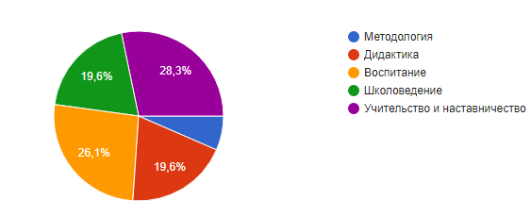

2. Материалы Педагогических чтений были полезны (1-нет, 5-да)

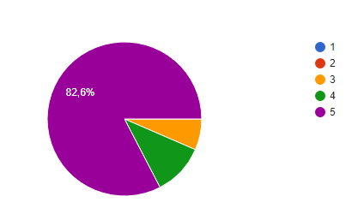

3. Буду использовать в работе материалы Педагогических чтений

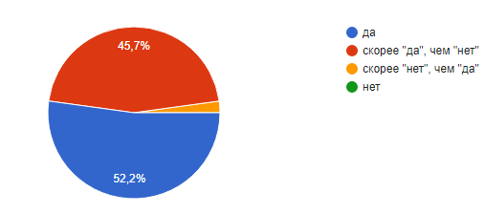

4. Отметьте состояние, которое Вы испытывали в процессе Педагогических чтений

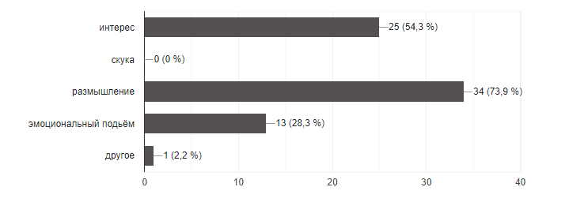

По итогам педагогических чтений участники, представившие доклады, отмечены в приказе МАУ ДПО ЦРО «О предоставлении педагогического опыта», все слушатели получили сертификаты участников межрегиональных педагогических чтений.

По итогам проведенных педагогических чтений в 2023 году выработаны рекомендации:
1. Рекомендации для образовательных организаций в период подготовки к педагогическим чтениям:
- обеспечить экспертизу (строгий предварительный отбор) докладов, материалов для выступлений в целях приведения в соответствие до момента направления заявки.
- выдерживать техническое оформление выступлений, согласно Положению.
- предоставлять тезисы выступлений в срок, согласно Положению.
2. МАУ ДПО ЦРО на основе представленных участниками материалов:
- сформировать список авторов рекомендованных к публикации материалов;
- подготовить к изданию сборник материалов по итогам работы Педагогических чтений.
3. Участникам педагогических чтений необходимо учесть, что в части представленных тезисов присутствуют общие фразы и стандартные выражения. Недостаточно описана результативность работы в том или ином направлении. До сих пор имеют место выступления, которые носят декларативный характер.
4. Наиболее удачны и интересны тезисы, касающиеся современного содержания образования, основанные на практическом опыте образовательных организаций.
5. Руководителям образовательных организаций изыскать возможность стимулировать участие педагогов в межрегиональных педагогических чтениях по распространению своего опыта.

26.04.2023

Начальник отдела организационно-методической
работы и мониторинга МАУ ДПО ЦРО О.В. Беляева

